ACTIVIDAD INFORMÁTICA

AÑO: 1º A, B y C

ASIGNATURA: INFORMÁTICA

TEMAS A DESARROLLAR:

* RECONOCER NÚMEROS / CUENTAS DE SUMA O RESTA
* MANEJO DEL MOUSE.

DESAFIOS:

1. MIRÁ ESTE VIDEO TUTORIAL DÓNDE TE EXPLICO LA ACTIVIDAD DE ESTA SEMANA.

[https:/ /youtu.be/cwqduP84Ojo](https://youtu.be/cwqduP84Ojo)

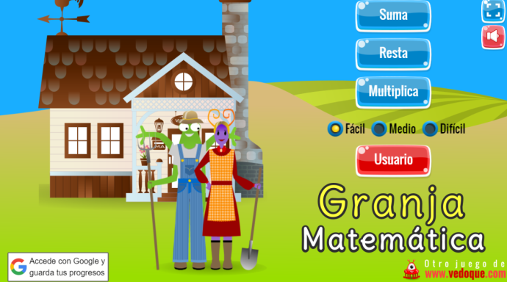

1. INGRESA EN EL SIGUIENTE LINK PARA PRACTICAR LAS CUENTAS Y DISFRUTAR CON EL DESAFÍO DE ESTA SEMANA:

<https://www.vedoque.com/juegos/granja-matematicas.html>

OJALÁ SE DIVIERTAN MUCHO CON ESTE NUEVO DESAFÍO DE MATEMÁTICA! ESPERO SUS COMENTARIOS O SUS FOTOS EN MI MAIL: [profehernandorios@gmail.com](mailto:profehernandorios@gmail.com)

CUÍDENSE MUCHO!! SALUDO ENORME PARA TODOS EN CASA!!

EL PROFE NANDO